Village

Inspiré de BANISHED

* <http://www.shiningrocksoftware.com/game/>
* <https://store.steampowered.com/app/242920/Banished/>
* <https://www.youtube.com/watch?v=wDQuNFS22j4>

Et de Foundation

# Principes :

* Faire survivre et croitre une population dans un environnement
* Donner les directives globales, les actions principales à mener
* La population réalise les directives ou s’occupe en automie
* UI
  + Un modèle de boîte de dialogue
    - Déplaçable
    - Fermable
    - Gérant des onglets
    - Gérant des graphiques

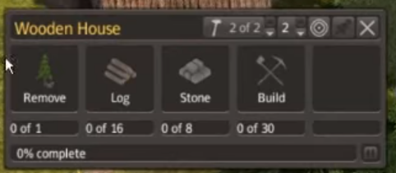

* + Menu des actions

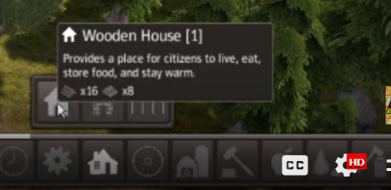

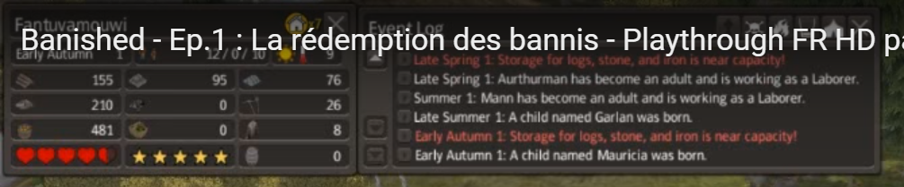



* + Gestion des traductions
  + Besoin principal non couvert d’un personnage affiché sous forme d’icone au-dessus de lui
* Environnement
  + Relief
  + Cours d’eau
  + Forêt
  + Champs
  + Météo : température, précipitation, vent
  + Saison
  + Génération du terrain
* Game play
  + Vitesse du jeu : pause, 1X, 2X, 5X, 10X…
  + Constructions
    - 0 à x personnes y travaillent ou habitent
    - Donne des capacités et/ou des ressources
    - Nécessite des ressources pour être construit
    - A un temps de construction + % avancement (avec plusieurs graphiques)
  + Personnage
    - A un nom
    - A un sexe
    - Peut avoir des enfants
    - A un métier
  + Ressource
  + Désastre
  + Commerce
  + Gestion des ordres / des jobs en cours
* Construction
  + Maison
  + Champ
  + Bucheron
  + Paturage
  + Route
  + Pont
  + Tunnel
* Ressource
  + Arbre : différents graphiques suivant l’âge et les saisons
  + Bois
  + Pierre
* Métier

